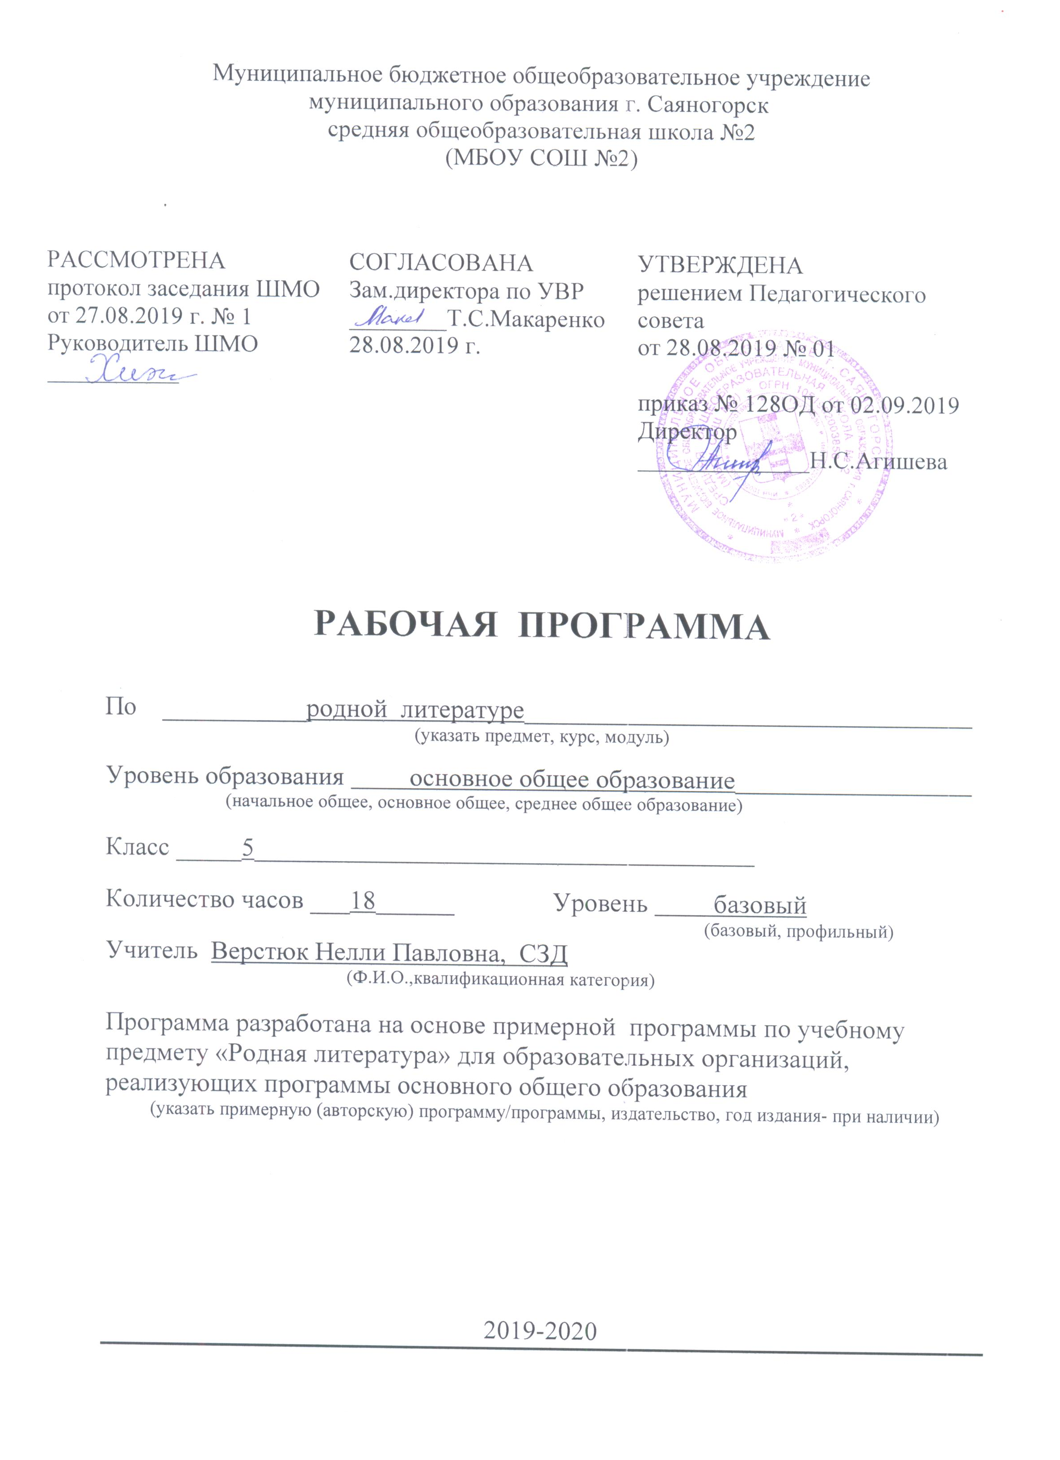
Планируемые результаты освоения учебного предмета
«родная литература»
Личностные
1) воспитание российской гражданской идентичности: патриотизма, уважения к Отечеству, прошлому и настоящему многонационального народа России;
2) формирование ответственного отношения к прочтению литературных произведений;
3) формирование целостного мировоззрения, соответствующего современному уровню развития науки и общественной практики, учитывающего социальное, культурное, языковое, духовное многообразие современного мира;
4) развитие морального сознания и компетентности в решении моральных проблем на основе личностного выбора, формирование нравственных чувств и нравственного поведения, осознанного и ответственного отношения к собственным поступкам;
5) формирование коммуникативной компетентности в общении и сотрудничестве со сверстниками, детьми старшего и младшего возраста,
6) развитие эстетического сознания через освоение художественного наследия народов России и мира, творческой деятельности эстетического характера.
Метапредметные результаты: формирование универсальных учебных действий (УУД).
Регулятивные УУД:
- определять и формировать цель деятельности на уроке с помощью учителя;
- проговаривать последовательность действий на уроке;
- учиться высказывать своё предположение (версию) на основе работы с иллюстрацией книги;
- учиться работать по предложенному учителем плану;
- оценивать правильность выполнения учебной задачи, собственные возможности её решения;
- владеть основами самоконтроля, самооценки, принятия решений и осуществления осознанного выбора в учебной и познавательной деятельности.
Средством формирования регулятивных УУД служит технология продуктивного чтения.
Познавательные УУД:
- ориентироваться в книге (на развороте, в оглавлении, в условных обозначениях);
- находить ответы на вопросы в тексте, иллюстрациях;
- делать выводы в результате совместной работы класса и учителя;
- преобразовывать информацию из одной формы в другую: подробно пересказывать небольшие тексты.
Коммуникативные результаты:
- оформлять свои мысли в устной и письменной форме (на уровне предложения или небольшого текста);
- слушать и понимать речь других;
- выразительно читать и пересказывать текст;
- учиться работать в паре, группе;
- выполнять различные роли.
Предметные результаты:
- осознание значимости чтения и изучения родной литературы для своего дальнейшего развития; формирование потребности в систематическом чтении как средстве познания мира и себя в этом мире;
- понимание родной литературы как одной из основных национально- культурных ценностей народа, как особого способа познания жизни;
- воспитание квалифицированного читателя со сформированным эстетическим вкусом, способного аргументировать свое мнение и оформлять его словесно в устных и письменных высказываниях разных жанров, создавать развернутые высказывания аналитического и интерпретирующего характера, участвовать в обсуждении прочитанного, сознательно планировать свое досуговое чтение;
- развитие способности понимать литературные художественные произведения, отражающие разные этнокультурные традиции;
- овладение процедурами смыслового и эстетического анализа текста на основе понимания принципиальных отличий литературного художественного текста от научного, делового, публицистического и т.п.; формирование умений воспринимать, анализировать, критически оценивать и интерпретировать прочитанное, осознавать художественную картину жизни, отраженную в литературном произведении, на уровне не только эмоционального восприятия, но и интеллектуального осмысления.
Учащиеся научатся:
осознанно воспринимать авторов и содержание изученных произведений;
Учащиеся получат возможность:
- определять тему и основную мысль произведения;
- владеть различными видами пересказа;
- характеризовать героев-персонажей, давать их сравнительные характеристики;
- находить основные изобразительно-выразительные средства, характерные для творческой манеры писателя, определять их художественные функции;
- определять родо - жанровую специфику художественного произведения;
- выделять в произведениях элементы художественной формы и обнаруживать связи между ними;
- выявлять и осмыслять формы авторской оценки героев, событий, характер авторских взаимоотношений с «читателем» как адресатом произведения;
- пользоваться основными теоретико-литературными терминами и понятиями как инструментом анализа и интерпретации художественного текста;
- собирать материал и обрабатывать информацию, необходимую для составления плана, тезисного плана, конспекта, доклада, написания сочинения, эссе, литературно-творческой работы, создания проекта на заранее объявленную или самостоятельно/под руководством учителя выбранную литературную или публицистическую тему, для организации дискуссии;
- выражать личное отношение к художественному произведению, аргументировать свою точку зрения;
- выразительно читать с листа и наизусть произведения/фрагменты произведений художественной литературы, передавая личное отношение к произведению;
- ориентироваться в информационном образовательном пространстве: работать с энциклопедиями, словарями, справочниками, специальной литературой; пользоваться каталогами библиотек, библиографическими указателями, системой поиска в Интернете.

СОДЕРЖАНИЕ УЧЕБНОГО ПРЕДМЕТА

Литература XIX века (8 часов)
К.Ф. Рылеев. «Иван Сусанин». Историческая основа произведения. Особенности жанра. Композиция думы. Роль пейзажа в произведении. Иван Сусанин – идеал человека, верного Родине и народу.
Теория литературы: дума как жанр литературы, монолог героя, лирическое начало, ораторский стиль (риторические вопросы, восклицания, обращения).
Развитие речи: выразительное чтение.
А.С. Пушкин. «Выстрел». История создания повести. Месть и преодоление желания мстить через осознание важности человеческой жизни.
Теория литературы: повесть как жанр литературы, сюжет, конфликт.
Развитие речи: краткий пересказ, словесное рисование.
Д.В. Григорович. «Гуттаперчевый мальчик». Жанр произведения. Проблематика повести и специфика композиции. Характер героев и способ повествования. Лексические особенности произведения.
Теория литературы: повесть как жанр литературы, сюжетная линия.
Развитие речи: краткий и подробный пересказ.
И.С. Тургенев. Стихотворения в прозе. Особенности жанра. Философский смысл стихотворений. (1-2 по выбору).
Теория литературы: стихотворение в прозе как жанр литературы.
Развитие речи: выразительное чтение наизусть.
И.С. Никитин. «Утро», «Пахарь». Фольклорные традиции в творчестве поэта. Композиция стихотворений, роль пейзажа. Отношение автора к родной природе и судьбе соотечественников.
Теория литературы: эпитет, олицетворение, метафора, инверсия, анафора.
Развитие речи: выразительное чтение наизусть.
Я.П. Полонский. «Утро». Особенности композиции. Рифма и ритмика стихотворения.
Теория литературы: эпитет, метафора, сравнение.
Развитие речи: выразительное чтение наизусть.
А.Н. Майков. «Весна», «Осенние листья по ветру кружат…». Стихотворение «Весна» как пример жизнеутверждающей лирики поэта; средства создания образа весны. Роль антитезы в стихотворениях. Философский смысл лирики.
Теория литературы: эпитет, метафора, олицетворение, стихотворный размер.
Развитие речи: выразительное чтение наизусть.
Н.С. Лесков. «Привидение в Инженерном замке. Из кадетских воспоминаний». История создания рассказа. Проблема совести в рассказе. Сюжет и композиция. Герои и образы. Художественное своеобразие.
Теория литературы: рассказ как жанр литературы, «святочный» рассказ.
Развитие речи: цитатная характеристика персонажей.
Литература XX века (8 часов)
А.И. Куприн. «Чудесный доктор». Тема милосердия, человеколюбия, доброты в творчестве писателя. История создания произведения. Контраст как основа композиции. Смысл названия.
Теория литературы: рассказ, композиция (экспозиция, завязка, развитие действия, кульминация, развязка), контраст, реализм.
Развитие речи: краткий пересказ, дискуссия.
И.А. Бунин. «Шире, грудь, распахнись…», «Деревенский нищий», «Затишье», «Высоко полный месяц стоит…», «Помню – долгий зимний вечер…». Красота родной природы в стихотворениях И.А. Бунина. Переживания поэта о судьбе России.
Теория литературы: строфа, рифма, эпитет, метафора.
Развитие речи: выразительное чтение.
И.С. Соколов-Микитов. Краткий рассказ о писателе. «Петька», «Медведь-провожатый». Природа и человек в рассказах.
Теория литературы: рассказ как жанр литературы.
Развитие речи: пересказ.
Е.И. Носов. «Варька» как рассказ о любви к окружающему миру, ко всему живому, к людям.
Теория литературы: рассказ как жанр литературы.
Развитие речи: рассказ о герое по плану, краткий выборочный пересказ.
.В.П. Астафьев. «Зачем я убил коростеля?». Смысл названия рассказа. Проблема жестокости и ответственности за свои поступки.
Теория литературы: рассказ, завязка, кульминация, развязка.
Развитие речи: различные виды чтения, письменный отзыв об эпизоде.
Ю.Я. Яковлев. Рассказ «Багульник». Что позволяет человеку «раскрыться», «распуститься», подобно багульнику?
Теория литературы: композиция, рассказ, завязка, кульминация, развязка.
Развитие речи: выборочный пересказ, характеристика персонажей.
К.М. Симонов. Краткий рассказ о писателе, поэте. «Майор привёз мальчишку на лафете…». История создания стихотворения. Мотив детства, загубленного жестокой и беспощадной войной. Призыв К.М. Симонова к защите родной земли.
Теория литературы: композиция, монолог, эпитет, метафора, рифма, стихотворный размер.
Развитие речи: выразительное чтение.
А.И. Приставкин. «Портрет отца», «Фотографии». Тема военного детства и сиротства в произведениях писателя.
Теория литературы: композиция, (завязка, кульминация, развязка).
Развитие речи: выразительное чтение, характеристика персонажа.
Современная литература (1 час)
Людмила Улицкая. Тема послевоенного детства и сиротства в рассказе «Капустное чудо».
Теория литературы: рассказ как жанр литературы, композиция (завязка, кульминация, развязка).
Развитие речи: выборочный пересказ, словесный портрет, характеристика персонажа, цитатный план.

ТЕМАТИЧЕСКОЕ ПЛАНИРОВАНИЕ

№ | Темы | Кол-во часов
1 | Литература XIX века (8ч). | 8
2 | Литература XX века (8ч). | 8
3 | Современная литература (1ч). | 1
4 | Резерв | 1
 | Итого | 18

